Ringtræning på Sjælland 30. april
Der er lige nu ikke nok tilmeldte til at træningen kan gennemføres. Men det kan nås endnu. Du kan tilmelde dig her. Deltagere på tidligere ringtræningsarrangementer har været rigtig glade for at være med. Så har du lyst til at lære mere om, hvordan man kommer i gang med at udstille sin hund, så er chancen der endnu. Sidste frist for tilmelding er 28. april.

Er du et kommende bestyrelsesmedlem?
Vil du gerne gøre en organiseret frivillig indsats for vores krøllede venner? Hvis ja, så er chancen der nu for at træde ind som nyt medlem i en velfungerende bestyrelse. Vi mødes online om aftenen tredje onsdag i måneden, og holder ellers kontakt via mail og SMS. Alle bestyrelsesmedlemmerne tager del i ansvaret for at få tingene til at fungere, og der er altid opgaver at tage fat på. Hvis du vil melde dig som kandidat til bestyrelsen, så bedes du skrive til kontakt@lagottoklub.dk senest 2. maj kl. 23.59 og fortælle lidt om dig selv, og hvorfor du stiller op. Send gerne et billede med.

Generalforsamlingen
Dagen for årets generalforsamling nærmer sig. Indkaldelsen blev sendt ud 13. april, og selve generalforsamlingen afholdes online tirsdag 30. maj kl. 19-21.
Har du forslag, der skal behandles på generalforsamlingen, så skal de ligeledes sendes til kontakt@lagottoklub.dk senest 2. maj kl. 23.59.
De nødvendige dokumenter bliver offentliggjort mandag 15. maj. Samme dag begynder også afstemningen til bestyrelsesvalget. Den slutter igen 27. maj.
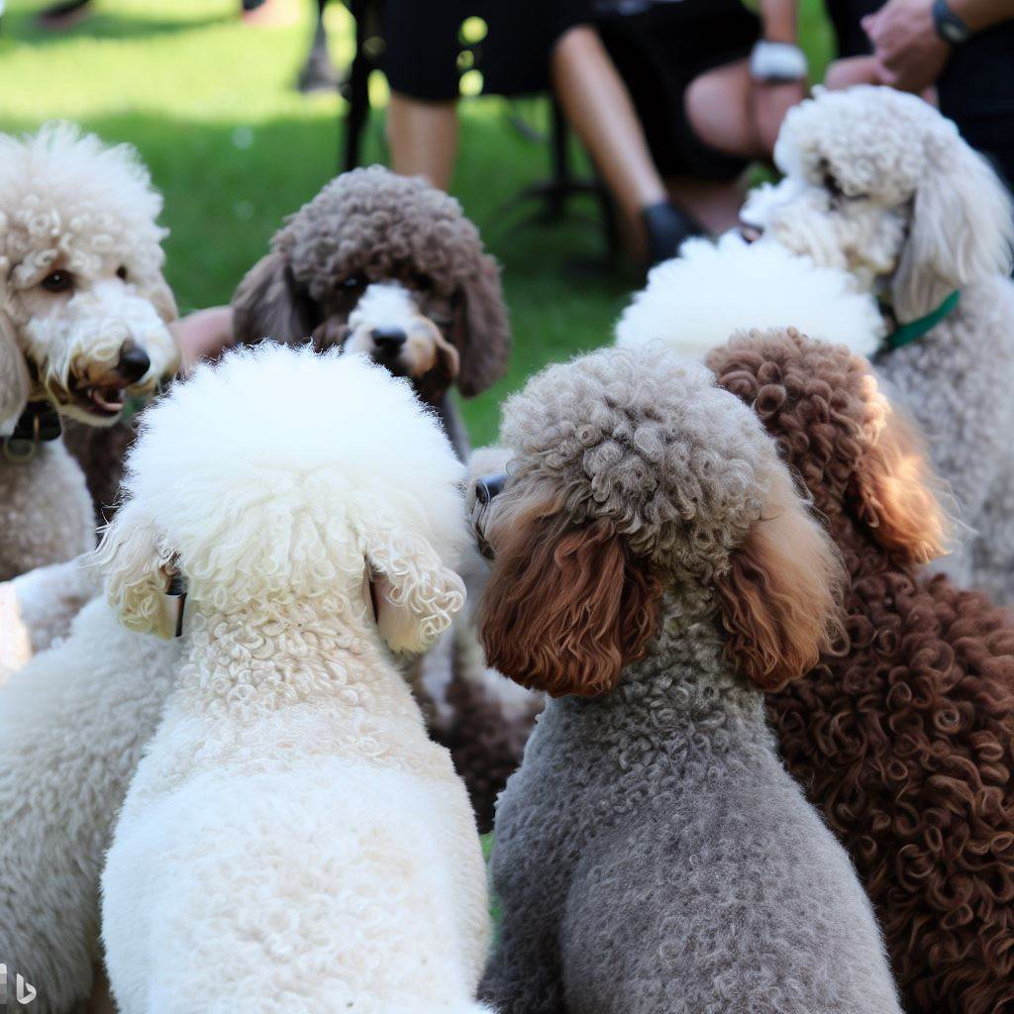

Husk at melde dig til
Hvis du deltager i generalforsamlingen, beder vi om at du melder dig til på hjemmesiden inden søndag 28. maj. Du vil så mandag 29. maj få tilsendt en mail med mødelink.

Landstræf 2023
Og så får du mulighed for at møde andre lagottoer og lagottoejere i den virkelige virkelighed senere på året.
Det bliver lørdag 10. juni hos DCH - Englandsvej 35, 5700 i Svendborg kl. 11-16.
Der er et bl.a. et indhegnet område og en agilitybane, som man kan prøve med sin hund. Programmet er endnu ikke endeligt fastlagt. Vi arbejder på at få gang i nogle organiserede aktiviteter, herunder måske sportræning, men der vil også være tid til almindeligt hyggeligt samvær og fri leg med hundene.
For at give flest mulige af vore medlemmer mulighed for at deltage, er selve arrangementet gratis, og du kan få transportstøtte. Bor du længere væk end 100 km. Fra DCH i Svendborg, kan du få et transporttilskud på kr. 175,- hvad enten du nu bruger tog, bus eller bil. Ved samkørsel er det naturligvis kun ejeren af bilen, der kan få tilskud!
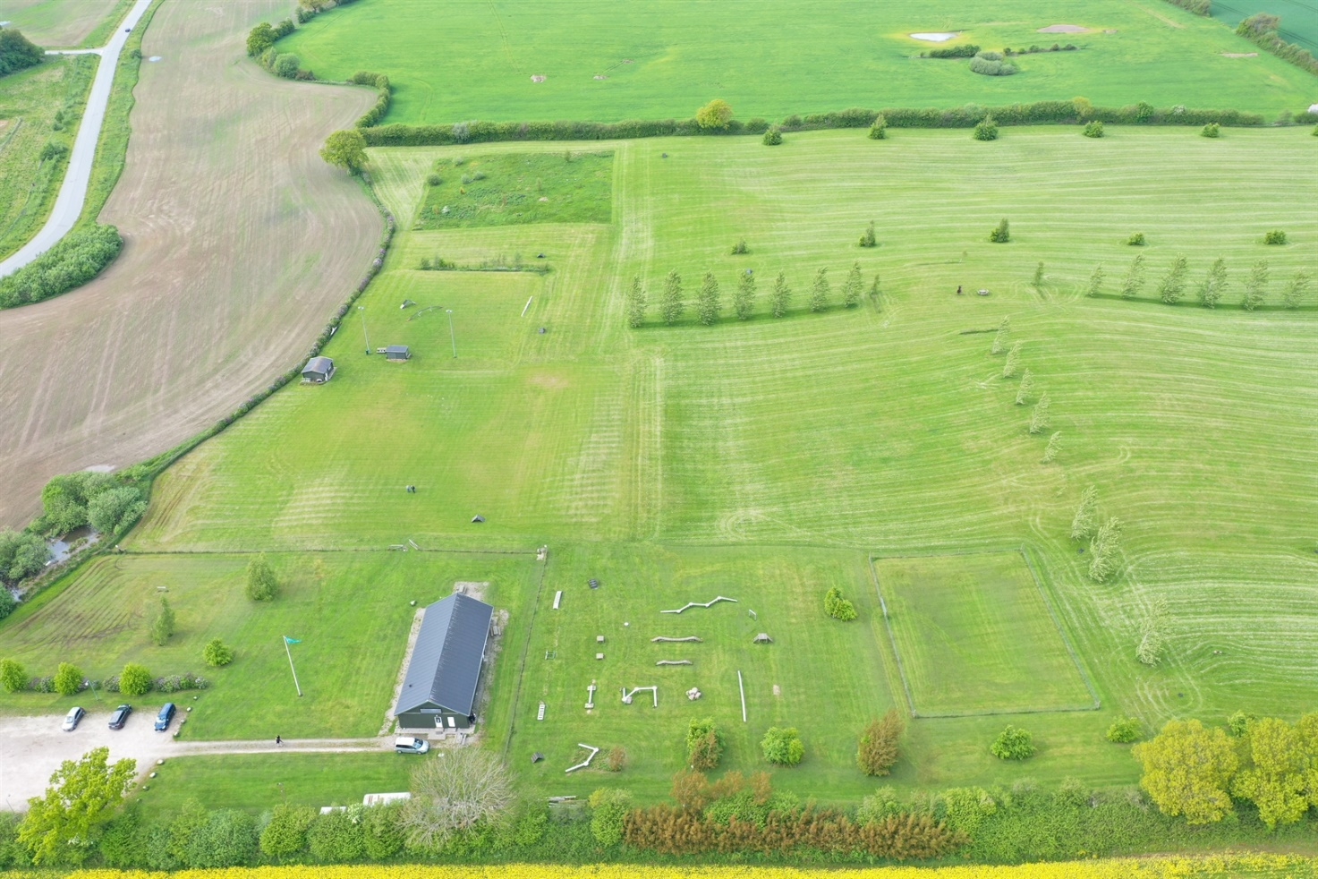
Der åbnes for tilmelding på hjemmesiden 10. maj.

Din lagotto kan snart blive vildtspor champion
En lagotto elsker at bruge næsen. Og ikke kun for at finde trøfler. Vi har medlemmer, der træner nosework. Og nogle træner også sporsøgning. Der er nu åbnet op for, at også lagottoer kan deltage i sporprøver, og opnå championat i vildtspor, idet vi har en ansøgning under godkendelse hos DKK.
Rent praktisk kommer det i stand i et samarbejde med Spanielklubben, som vi allerede har et godt samarbejde med i forbindelse med udstillinger. Træningen foregår i samarbejde med Spaniel klubbens regioner – du kan finde de relevante find grupper på facebook og henvende dig til dem.
Reglerne er sat op med udgangspunkt i DKK Schweiss-spor reglerne.

